
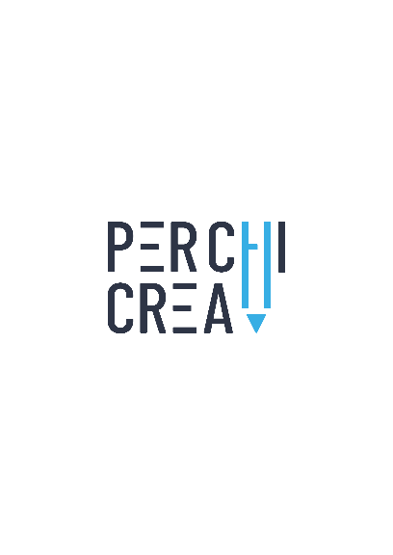


Studenti maggiorenni

COMUNICAZIONE DELLA FAMIGLIA

Il/La sottoscritto/a…………………………………………………………………………….………………………….………………
e
il/la sottoscritto/a……………………………………………………………………………………..……..………………...……

genitore/i – legale tutore dell’alunno/a …………………………………………………………….., frequentante la classe 5B Lam,
DICHIARA/DICHIARANO
di essere a conoscenza che il/la proprio/a figlio/a parteciperà in data 15 dicembre 2025, dalle ore 11.15 alle ore 15.00, alle riprese B-Roll del progetto “Per Chi Crea” Edizione 2024 BANDO 2 – FORMAZIONE E PROMOZIONE CULTURALE NELLE SCUOLE - SETTORE CINEMA - Titolo del progetto: BEAT STREET”, in location sul territorio di Acquaviva delle Fonti, e che durante l’attività gli studenti saranno accompagnati dal tutor di progetto prof.ssa Scarati e dal tecnico di riferimento dott.ssa Aniello (vedi Com. n. 208 allegata)

Dichiara/dichiarano inoltre di essere consapevoli che il/la proprio/a figlio/a è l’unico/a responsabile delle proprie azioni nei confronti di persone, cose e situazioni per qualunque fatto dovesse verificarsi in occasione dell’evento in questione, e di esonerare, pertanto, i docenti e la scuola da ogni responsabilità per cause indipendenti dall’organizzazione scolastica.

Data…………………….

Firma del genitore Firma del genitore

………………………………………… …………………………………………

Firma dell’alunno/a

………………………….

